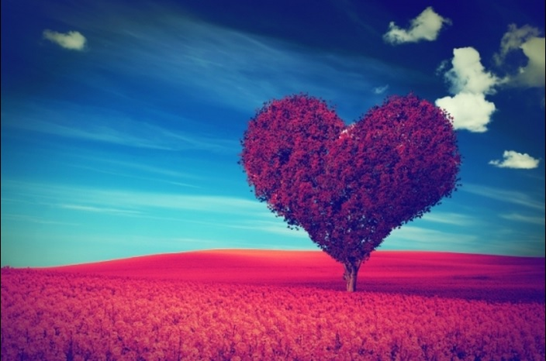
“OD SVIH NAŠIH MOĆI LJUBAV JE NAJVIŠA,NAJDIVNIJA”
Ljubav je divna pojava.Osjećam ju kada me netko zagrli,poljubi ili mi kaže volim te. Kada nekoga zagrlim, osjećam se kao najsretniji čovjek na svijetu , pa njega ili nju ne puštam dok se on/ona ne počne gušiti. Najčešće iskazujem ljubav preko poruka. Obožavam osjećaj ljubavi. Taj osjećaj je nalik cvrkutu ptica. Imao sam mnogo prilika osjetiti ljubav i nisam ih propustio. Kada je ljubav u pitanju,odgovori sa da jer je to predivan, najdivniji ,najviši osjećaj I moraš ga iskusiti.
Sven Vukelić, 5.a

